目录

1、引言…………………………….. 1

1.1、 编写目的 1

1.2、 背景 1

1.3、 需求定义 2

2、任务概述………………………… 2

2.1、项目介绍 2

3、功能需求……………………… 2

3.1、整体功能用例图 2

3.2、用例规格 3

3.2.1、注册 3

3.2.2、登录 3

3.2.3、历史记录 4

3.2.4、分析指定位置号码 5

3.2.5、分析全部号码 6

4、非功能需求…………………….. 7

# 引言

## 编写目的

此需求说明书对整个项目的背景和范围作了介绍，并对项目的功能需求和非功能需求作出说明。对整个项目开发作出指导。

## 背景

彩票作为一个竞猜游戏，吸引了数以亿计的彩民，但很多人都是盲目地跟着感觉走，或者用一些自以为有用的神秘方法作出自己的分析。但事与愿违，投出大量的金钱和时间换来的只是无用的一堆彩票。利用数学方法分析彩票结果，减少无谓的投资，帮助彩民提高中奖机会。

## 需求定义

（1）、收集历史数据，可以网络抓取和EXCEL导入。要支持福利彩和七星彩。要能查询和导出

（2）、要能分析某一期的号码

（3）、要能分析某一指定位比如第7位的号码

（4）、输入购买方案后，要能计算收益

（5）、分析要做记录（分析日志）

（6）、购买方案要做记录（购买日志）

# 任务概述

## 2.1、项目介绍

本项目是一个彩票分析软件，通过分析历史数据，以提高彩票的中奖概率。

# 功能需求

## 3.1、整体功能用例图



## 3.2、用例规格

### 3.2.1、注册

用例描述：

1. 角色

用户

1. 前提条件

无

1. 主事件流

输入用户名和密码

1. 分支事件流

无

1. 异常事件流

用户名和密码验证失败

3.2.1.1注册

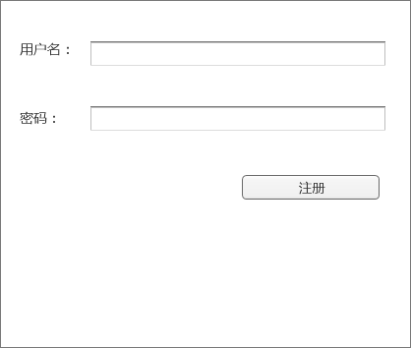

### 3.2.2、登录

用例描述：

1. 角色

注册用户

1. 前提条件

已注册

1. 主事件流

输入用户名和密码

1. 分支事件流

3.2.2.1登录

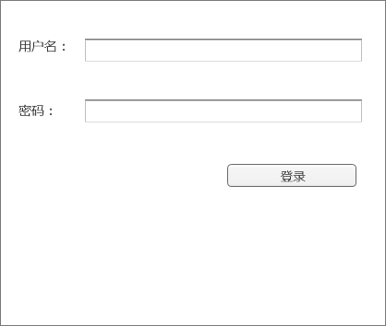

### 3.2.3、历史记录

用例描述：

1）角色

登录用户

1. 前提条件

已登录

1. 主事件流
2. 单击进入“历史记录”模块
3. 分支事件流
   1. 单击“导入”按钮
   2. 单击“导出”按钮
   3. 单击“查询”按钮

3.2.3.1历史记录

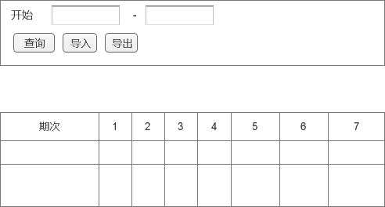

单击导入按钮，从EXCEL导入或从网络抓取数据

单击查询按钮，查询开始日期到结束日期的一段数据

单击导出按钮，导出查询结果为EXCEL表

### 3.2.4、分析指定位置号码

用例描述：

1）角色

登录用户

2）前提条件

已导入历史数据

1. 主事件流
   1. 单击进入“分析指定位置号码”模块
2. 分支事件流
   1. 分析指定期次开奖数字
   2. 购买分析数字
   3. 分析当前期次以上多少的数字

3.2.4.1分析指定位置号码

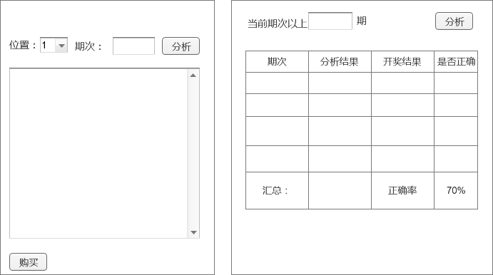

选择要分析的位置，1-7位

点击分析按钮，如果期次为空则分析最后期次的结果数字，否则分析指定期次的数字

输入当前期次以上多少期，点击分析按钮，系统显示分析结果和汇总数据，包括正确率

点击购买按钮，打开购买窗口

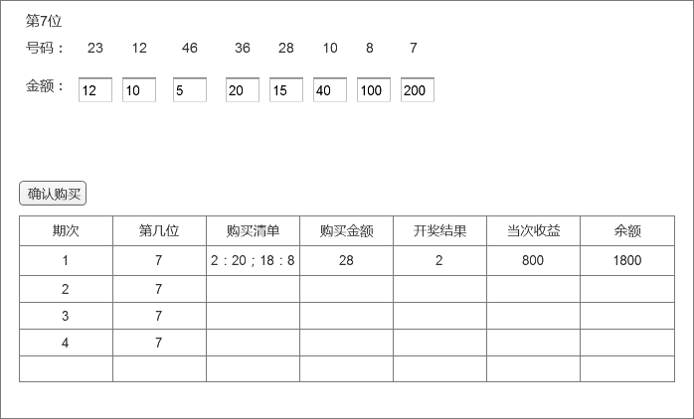

点击确认购买，记录购买数据，如果号码下面没有金额，不作记录

### 3.2.5、分析全部号码

需求暂时未明确

# 非功能需求

需求暂时未明确